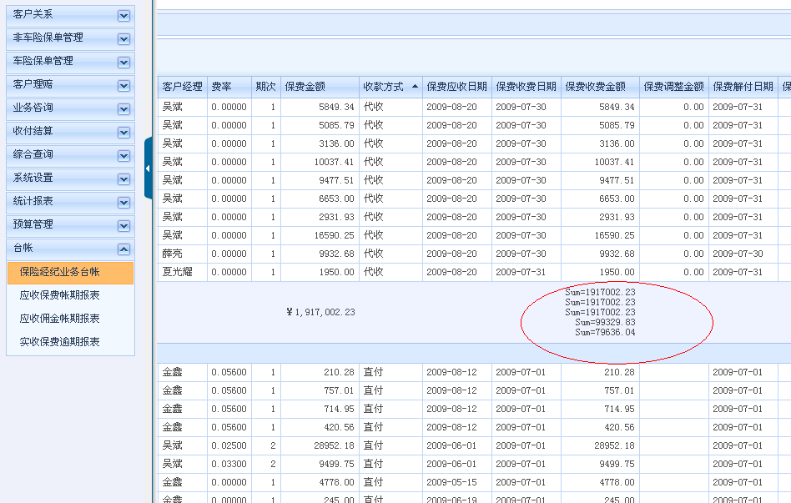

台帐分类汇总有问题，最好有数据列都汇总一下